Министерство науки и высшего образования Российской Федерации

Федеральное государственное бюджетное образовательное учреждение

высшего образования

**«КУБАНСКИЙ ГОСУДАРСТВЕННЫЙ УНИВЕРСИТЕТ»**

**(ФГБОУ ВО «КубГУ»)**

**Факультет компьютерных технологий и прикладной математики**

**Кафедра вычислительных технологий**

**ЛАБОРАТОРНАЯ РАБОТА №4**

**Дисциплина: Приложение нейросетевых алгоритмов**

Работу выполнил: ____________________________________ Т. Э. Айрапетов

Направление подготовки: 02.03.03 Математическое обеспечение и администрирование информационных систем

Преподаватель: ___________________________________________ В. И. Шиян

**Цель работы:** получение знаний и практических навыков построения однослойных нейронных сетей.

**Задача 1**. Провести самообучение нейронной сети Кохонена для решения задачи кластеризации данных об успеваемости студентов.

Рисунок 1 – Исходная выборка данных об успеваемости студентов

Распределение должно осуществляться строго по 4 кластерам. В качестве входных переменных используем x1 -x7 , переменная x8 не будет использоваться для обучения, однако информация о её значениях будет задействована в ходе кластерного анализа. Таким образом, структурно сеть будет состоять из единственного слоя нейронов, имеющего 7 входов и 4 выхода. Выполнить линейную нормализацию аналоговых значений входных переменных выборки в пределах [0;1].

**Описание решения**. В начале выполняется линейная нормализация входных данных.

Далее генерируются веса нейросети и происходит обучение на 6 эпохах по принципу «победитель забирает все».

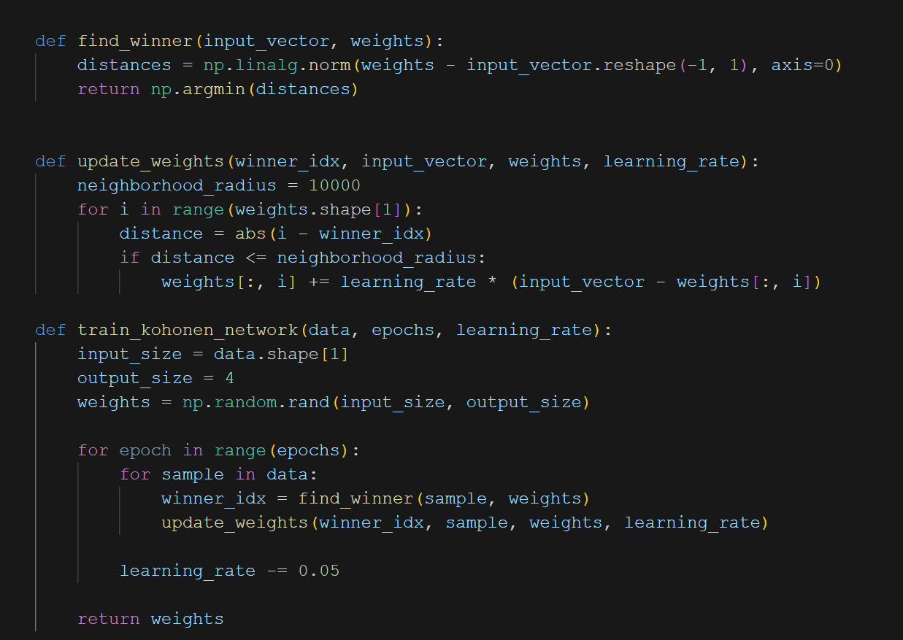

Рисунок 2 – Код решения

Рисунок 3 – Тестовые данные

По результатам обучения в основном нейросеть разделяет входные данные на 2 класса: студентов со стипендией и без нее. Редко нейросеть может разделить данные на большее количество классов в зависимости от суммы баллов.

**Вывод:** По результатам выполнения лабораторной работы были изучены возможности нейросетей Кохонена решать задачи кластеризации. Была реализована нейросеть для определения того, получает ли заданные студент стипендию или нет.